В чем секрет семейного счастья?
- Научитесь ценить, доверять, быть честными друг с другом.
- Умейте прощать.
- Берегите здоровье свое и своих близких.
- Оказывайте друг другу знаки внимания, проявляйте теплоту и заботу.
- Поддерживайте в трудные минуты жизни.
- Введите семейные ритуалы и традиции.
- Проявляйте желание быть вместе.
- В семье должны быть сходство интересов и жизненных ценностей.
- Хороший брак строится на доверии и взаимопонимании.

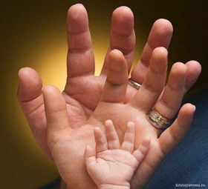
Семья – это Царство отца,
Мир матери и Рай ребенка!
Семья – это школа любви. Только в благополучной семье ребенок становиться человеком высоких ценностей, чести, настоящей любви, глубокого сердца, и, как следствие, толерантным и патриотичным гражданином. В семейном неблагополучии кроются причины многих социальных проблем ( в том числе и проблема детской наркомании). Главную роль в их решении сыграет именно семья, и нечто иное.
У англичан есть пословица:
«Charily deigns at home».
По-русски: «Милосердие начинается дома». Иногда мы ищем добрые дела на стороне, проявляем сердечность и участливость к тем, кого видим в первый раз. И это неплохо.
Но лакмусовой бумагой, будут служить наши отношения дома с родными, потому что трудно постоянно творить добро тем, кто живет с нами бок обок.
Для ребенка семья- это целый МИР, в котором он живет, делает открытия, учиться любить, ненавидеть, сочувствовать. Родители являются «проводниками» в этот МИР, учат ребенка добру и злу.

Посеешь любовь, тепло и ласку в детском возрасте, будешь её холить и лелеять в подростковом – пожнешь сполна в старости: она вернется к тебе заботой и вниманием, терпением и терпимостью уже выросших детей.



Возьми чашу терпения, влейте в нее полное сердце любви, добавьте две горсти щедрости, посыпьте добротой, плесните немного юмора и добавьте как можно больше веры. Все это хорошенько перемешайте. Намажьте на кусок отпущенной ВАМ жизни и предлагайте каждому, кого встретите на своём пути


Берегите друг друга:
Добротой согревайте.
Берегите друг друга:
Обижать не давайте.
Берегите друг друга:
Суету позабудьте
И в минуту досуга
Рядом с близкими будьте!
Семейная радость
Счастливые лица!
Желаем всем семьям
Любовью светиться!
Любовь процветает
Кругом на Земле!..
МИР вашему дому
И каждой семье!

Режим работы МБДОУ
-пятидневная рабочая неделя;
-ежедневный график работы с 7.00 до 17.30
Наш адрес: Ростовская область, Орловский район, п.Орловский, ул.Пионерская, 77-а
Наш телефон – 88 (6375)55-5-10
Наш эл.адрес –sadweselaya.planeta@yandex.ru
Заведующий –Мыгаль Галина Анатольевна;
Заместитель заведующего по ХР –Бедрик Александр Николаевич;
Старший воспитатель –Гончарова Светлана Борисовна;
Педагог-психолог Аникина Оксана Вячеславовна;
Учитель-логопед – Федоренко Ирина Ивановна

Мы рады видеть Вас в нашем саду!!!!

Муниципальное бюджетное дошкольное образовательное учреждение
детский сад «Веселая планета» п. Орловского

ПРОЕКТ
«Впусти в сердце доброту»
«РЕЦЕПТ СЕМЕЙНОГО СЧАСТЬЯ»
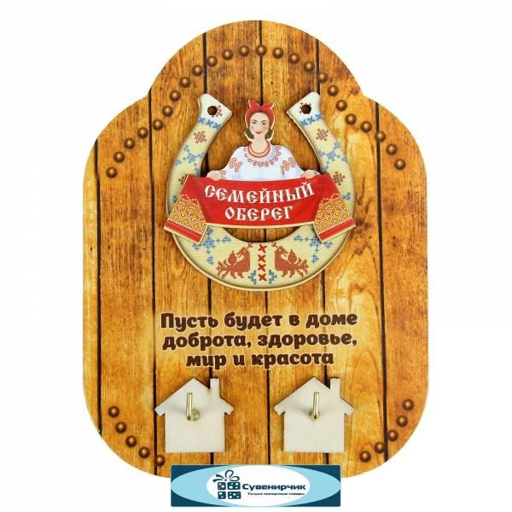
Составитель педагог-психолог д/с «Веселая планета»
Аникина О.В.

12.07.2019 год

